PAŹDZIERNIK 2017
poniedziałek | wtorek | środa | czwartek | piątek | sobota | niedziela
1
Danuty, Remigiusza
2  Teofila, Dionizego | 3  Teresy, Gerarda | 4  Franciszka, Rozalii | 5  Apolinarego, Placyda | 6  Artura, Brunona | 7  Marii, Marka | 8  Pelagii, Brygidy
9  Bogdana, Ludwika | 10  Franciszka, Pauliny | 11  Aldony, Emila | 12  Maksymiliana, Eustachego | 13  Edwarda, Teofila | 14 EDUKSCJI NAR  Kaliksta | 15  Teresy, Jadwigi
16  Gawła, Grzegorza | 17  Małgorzaty, Lucyny | 18  Łukasza, Juliana | 19  Pawła, Ziemowita | 20  Ireny, Jana | 21  Urszuli, Jakuba | 22  Filipa, Halki
23  Romana, Seweryna | 24  Marcina, Rafała | 25  Bonifacego, Ingi | 26  Ewarysta, Lucjana | 27  Sabiny, Wincentego | 28  Tadeusz, Szymona | 29  Euzebii, Wioletty
30  Edmunda, Zenobii | 31  Krzysztofa, Augusta

GDAŃSKA ARCHITEKTURA SAKRALNA
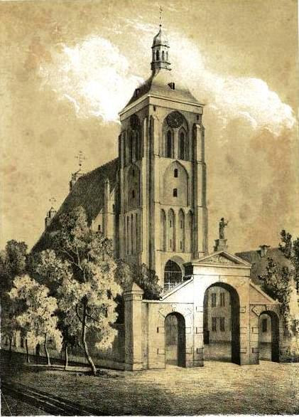 | 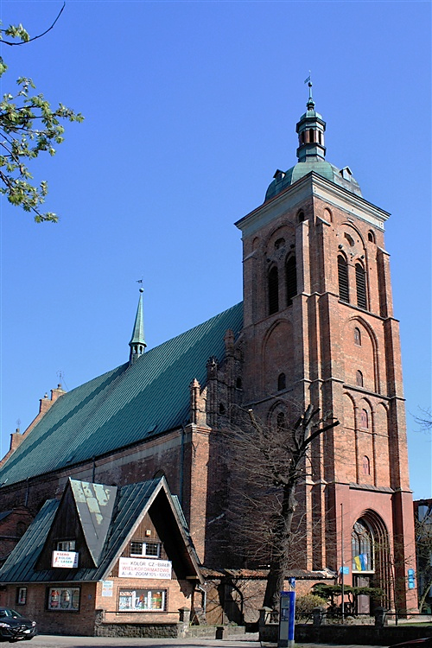
BAZYLIKA św. BARTŁOMIEJA
Konkatedra grekokatolicka pw. Św. Bartłomieja i Opieki Najświętszej Maryi Bogurodzicy wybudowana w stylu gotyckim w XV w. Wieża pochodzi z końca XVI w. portal z 1647 r. Obecny hełm zbudowano w 1982 We wnętrzu znajduje się Ikonostas. (zdj. archiw.- szkic Julius Greth, Rudolf Genee; zdj. aktual. – wik.ped.)

